
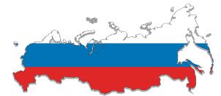

Совет Федерации и Торгово-промышленная палата актуализировали сотрудничество

В Совете Федерации прошло совещание руководства ТПП РФ и членов Президиума Совета палаты Совета Федерации ФС РФ. Было обсуждено соглашение о сотрудничестве и обозначены приоритеты на ближайшую перспективу.
Председатель Совета Федерации Сергей Миронов в своей речи отметил плодотворность межведомственного сотрудничества, которое продолжается уже семь лет, начиная с 2004 года, и имеет практические достижения в законодательной области.
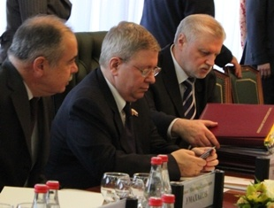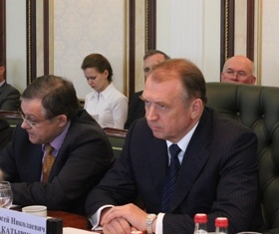

В рамках нового соглашения Миронов высказал пожелание заострить внимание на модернизации и структурной перестройке экономики, потому что «альтернативы инновационному сценарию развития страны у нас просто нет» - сказал он.
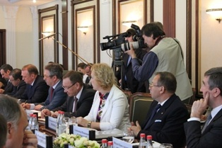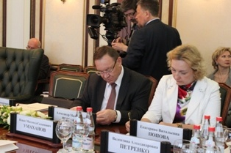

Изменять имеющиеся законы и заниматься законотворчеством, по словам Миронова, в первую очередь необходимо для привлечения инвестиций и введения инноваций. Это заявление в выступлении Председателя Совета Федерации стало формулой: «инвестировать в инновации должно быть выгодно». Предпринять конкретные экономические и законодательные меры по улучшению инвестиционного климата для продвижения инноваций и призвано тесное сотрудничество двух ведомств.
В ближайшее время совместными усилиями ТПП и Совету Федерации предстоит подготовка и проведение VII Байкальского экономического форума, который состоится в сентябре текущего года в городе Иркутске. Также предвидится ряд мероприятий, таких как Невский международный экологический конгресс, Российско-польский форум регионов, Конгресс «Безопасность на дорогах ради безопасности жизни» и Дни субъектов Федерации в Совете Федерации.

26.04.11

